Wieselburg, am 12. März 2014

ZKW holt Daimler Supplier Award

Lichtsysteme-Spezialist für innovative Entwicklungen und leistungsfähige Standorte ausgezeichnet

Am 27. Februar verlieh die Daimler AG im Mercedes-Benz Center in Stuttgart die Supplier Awards. Der Wieselburger Lichtsysteme-Hersteller ZKW erhielt die Auszeichnung als „Aufsteiger im Beleuchtungssegment mit innovativen, kompetenten Entwicklungszentren und flexiblen, leistungsfähigen Produktionsstandorten“. Insgesamt wurden zwölf Lieferanten für ihre herausragenden Leistungen im Geschäftsjahr 2013 prämiert. Gemessen wurden dabei Qualität, Kosten, Liefertreue, Innovationskraft und Nachhaltigkeit. „Der Award bestätigt die enge und erfolgreiche Zusammenarbeit mit Daimler. Dabei stehen auch für uns die Prinzipien Leistung und Partnerschaft im Fokus. Diese Anforderungen können wir mit technologisch innovativen Produkten und unserer flexiblen Standortpolitik bestens erfüllen“, erklärt Hubert Schuhleitner, CEO der ZKW Group.

Vor rund 450 Gästen aus der Zulieferindustrie verlieh Daimler zum sechsten Mal die Supplier Awards. Die Auszeichnung der Lieferanten mit der vom Daimler Designbereich entworfenen Trophäe wurde von Mitgliedern des Vorstands der Daimler AG und den Einkaufsleitern überreicht. Dr. Dieter Zetsche, Vorsitzender des Vorstands der Daimler AG und Leiter Mercedes-Benz Cars, betonte die übergeordnete Bedeutung der Daimler Supplier Awards: „Wir zeichnen gleichzeitig ein besonders erfolgreiches Team aus – das beste Lieferanten-Netzwerk der Welt. Unser Dank gebührt unseren Lieferanten für ihre Loyalität und ihren Einsatz.“

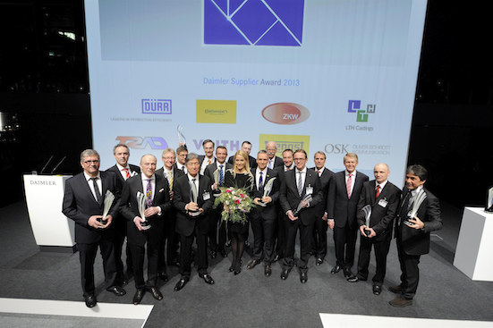
Hubert Schuhleitner, CEO ZKW Group (2. v. l.) nahm die Auszeichnung entgegen

Das Foto steht auf www.press-n-relations.com zum Download bereit.

Weitere Informationen:  ZKW Group – Zizala Lichtsysteme GmbH  Waldemar Pöchhacker  Scheibbser Straße 17 – 3250 Wieselburg  Tel.: +43 7416 505 – 2550  Waldemar.poechhacker@zkw.at – www.zkw.at | Presse- und Öffentlichkeitsarbeit:  Press’n’Relations Austria GmbH  Georg Dutzi  Währinger Straße 61 – 1090 Wien  Tel.: + 43 1 907 61 48 - 10 – Fax: + 43 1 907 61 48 – 15  gd@press-n-relations.at - www.press-n-relations.com  Press’n’Relations GmbH  Vanessa Klein  Magirusstraße 33 – D-89077 Ulm  Tel.: +49 731 962 87 -18 – Fax: +49 731 962 87-97  vk@press-n-relations.de - www.press-n-relations.de

Über ZKW
Die ZKW Group zählt weltweit zu den führenden Anbietern von Licht- und Scheinwerfersystemen für die Automobilindustrie. Der Konzern entwickelt und produziert mit modernsten Fertigungstechnologien Licht- und Elektroniksysteme für internationale Automobilhersteller. Die ZKW Group verfügt über insgesamt acht Standorte weltweit, die in Entwicklung und Produktion intelligent vernetzt sind. Im Jahr 2013 erwirtschaftete der Konzern mit rund 4.430 Mitarbeitern einen Gesamtumsatz von 635 Millionen Euro. 99 Prozent der gesamten Produktion werden exportiert.
Gemäß der Unternehmensphilosophie „Light Technology & Electronic Innovation“ ist es Ziel des Unternehmens, hochtechnologische Produkte mit höchster Qualität zu fertigen und die Entwicklung innovativer Scheinwerfersysteme voranzutreiben. Zum Produktangebot zählen hochwertige Haupt- und Nebelscheinwerfer, Blinkleuchten, Innen- und Kennzeichenleuchten für Pkw, Lkw und Motorräder. Die Produkte der ZKW Group sind bei namhaften Automobilherstellern wie AUDI, VW, BMW, Porsche, Daimler, Opel, Skoda, VOLVO Car, MAN, Scania Truck oder VOLVO Truck im Einsatz und leisten einen wesentlichen Beitrag zu mehr Sicherheit im Straßenverkehr.

